BỘ NỘI VỤ

CỘNG HOÀ XÃ HỘI CHỦ NGHĨA VIỆT NAM

Độc lập - Tự do - Hạnh phúc

Số:

5081
/BNV-CCVC
Hà Nội, ngày 26 tháng 09 năm 2020

V/v thực hiện quy định liên quan đến tuổi nghỉ hưu theo quy định của Bộ luật Lao động năm 2019

Kính gửi:
- Các Bộ, cơ quan ngang Bộ, cơ quan thuộc Chính phủ;
- Ủy ban nhân dân các tỉnh, thành phố trực thuộc Trung ương;
- Văn phòng Trung ương và các Ban của Đảng;
- Văn phòng Quốc hội;
- Văn phòng Chủ tịch nước;
- Viện Kiểm sát nhân dân tối cao;
- Tòa án nhân dân tối cao;
- Kiểm toán nhà nước;
- Ủy ban Trung ương Mặt trận Tổ quốc Việt Nam;
- Đại học Quốc gia Hà Nội;
- Đại học Quốc gia thành phố Hồ Chí Minh;
- Ủy ban Giám sát tài chính Quốc gia;
- Cơ quan Trung ương của các đoàn thể.

Thực hiện quy định về tuổi nghỉ hưu theo quy định của Bộ luật Lao động năm 2019 có hiệu lực thi hành từ ngày 01/01/2021, kể từ năm 2021 tuổi nghỉ hưu của người lao động trong điều kiện lao động bình thường là đủ 60 tuổi 03 tháng đối với lao động nam và đủ 55 tuổi 04 tháng đối với lao động nữ; sau đó, cứ mỗi năm tăng thêm 03 tháng đối với lao động nam và 04 tháng đối với lao động nữ. Theo quy định hiện hành thì cơ quan, đơn vị có thẩm quyền quản lý công chức, viên chức phải ra thông báo nghỉ hưu trước 06 tháng và ra quyết định nghỉ hưu trước 03 tháng tính đến thời điểm công chức, viên chức nghỉ hưu theo quy định. Để bảo đảm thực hiện thống nhất các quy định liên quan đến tuổi nghỉ hưu (thời điểm thông báo nghỉ hưu, ra quyết định nghỉ hưu), sau khi thống nhất với Bộ Lao động - Thương binh và Xã hội, Bộ Nội vụ đề nghị các Bộ, ngành, địa phương như sau:
- Đối với trường hợp có thời điểm nghỉ hưu sau ngày 01/01/2021, khi xem xét ra thông báo nghỉ hưu và quyết định nghỉ hưu được tính trên cơ sở tuổi nghỉ hưu của công chức, viên chức theo quy định của Bộ luật Lao động năm 2019.
Trường hợp cơ quan, đơn vị có thẩm quyền quản lý công chức, viên chức đã ra thông báo nghỉ hưu thì không phải ra thông báo lại; thời điểm ra quyết định nghỉ hưu thực hiện theo quy định tại Khoản 1 Công văn này.

2

- Đối với trường hợp có thời điểm nghỉ hưu trước ngày 01/01/2021 mà thuộc trường hợp được áp dụng lùi thời điểm nghỉ hưu theo quy định tại Khoản 2 Điều 9 Nghị định số 46/2010/NĐ-CP¹ và Khoản 2 Điều 40 Nghị định số 29/2012/NĐ-CP² thì không thuộc trường hợp được áp dụng tăng tuổi nghỉ hưu theo quy định của Bộ luật Lao động năm 2019; thời điểm ra thông báo nghỉ hưu và quyết định nghỉ hưu được thực hiện theo quy định của pháp luật hiện hành.
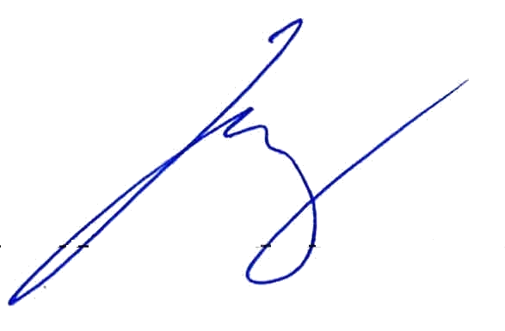
Trên đây là hướng dẫn của Bộ Nội vụ đối với quy định về tuổi nghỉ hưu theo quy định của Bộ luật Lao động năm 2019, đề nghị các Bộ, ngành và các địa phương nghiên cứu, thực hiện./.
KT. BỘ TRƯỞNG THỨ TRƯỞNG

Nơi nhận:
- Như trên;
- Thủ tướng Chính phủ, Phó TTg Thường trực Trương Hòa Bình (để báo cáo);
- Bộ trưởng (để báo cáo);
- Thứ trưởng Nguyễn Trọng Thừa;
- Lưu: VT, CCVC.

Nguyễn Trọng Thừa

¹ Nghị định số 46/2010/NĐ-CP ngày 27/4/2010 của Chính phủ quy định về thôi việc và thủ tục nghỉ hưu đối với công chức.
² Nghị định số 29/2012/NĐ-CP ngày 12/4/2012 của Chính phủ về tuyển dụng, sử dụng và quản lý viên chức.

